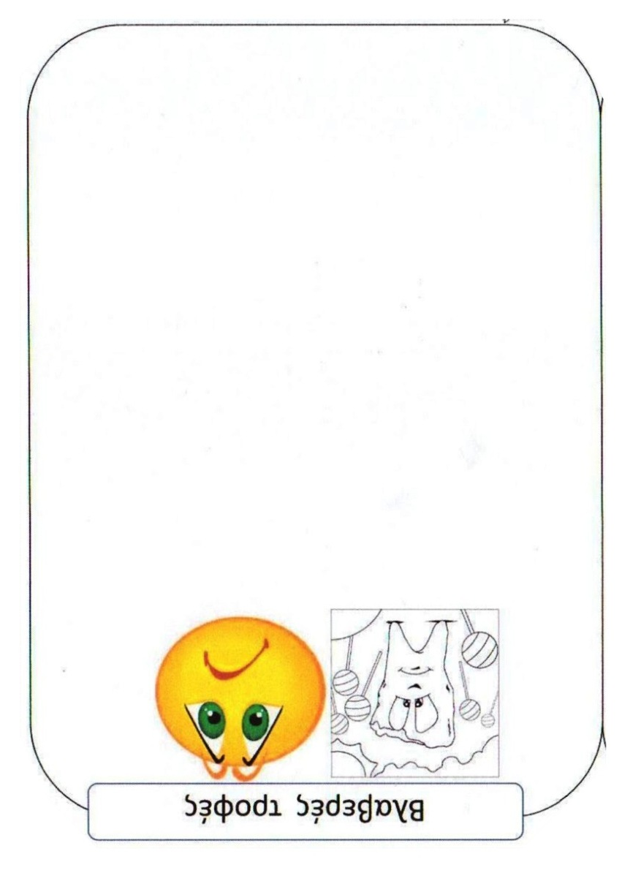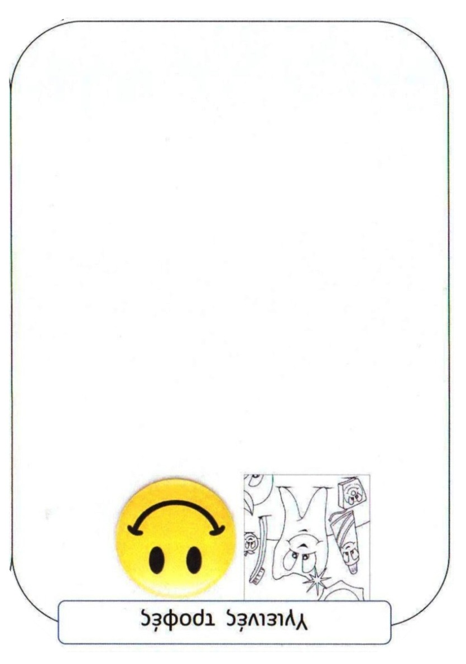
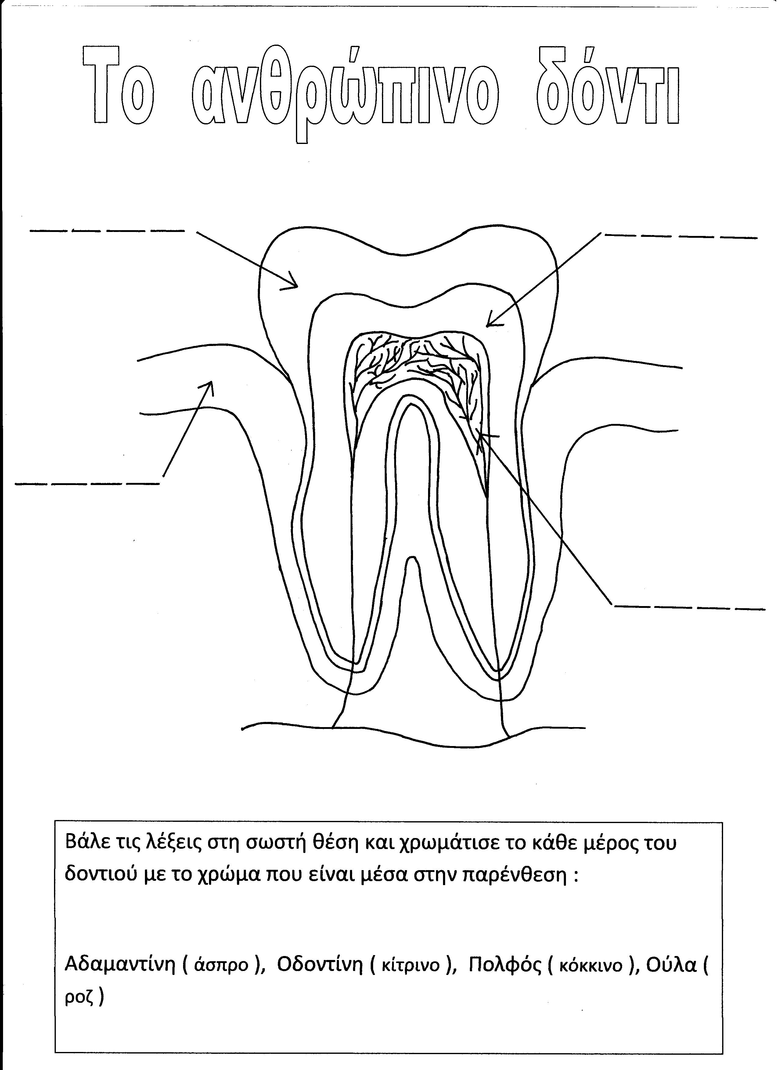
Βάλε τις παρακάτω λέξεις στη σωστή θέση: αδαμαντίνη, οδοντίνη, ούλα, πολφός)

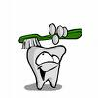
Αντιστοίχιση
Οι κοπτήρες
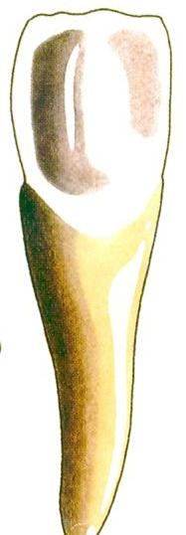
Οι κυνόδοντες
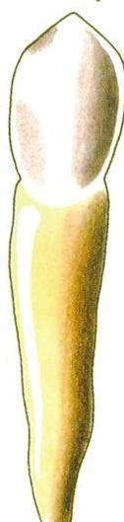

Οι προγόμφιοι
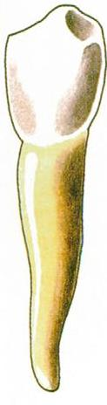
Οι γομφίοι
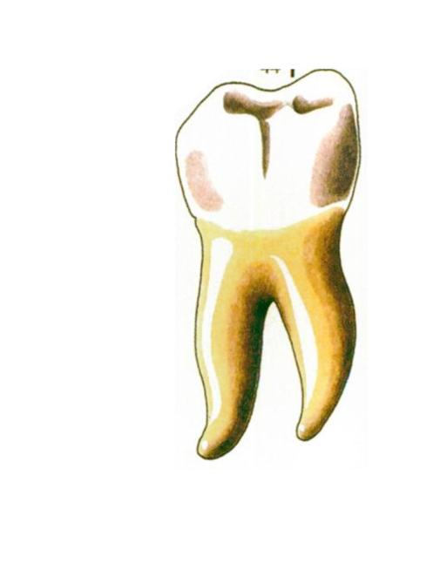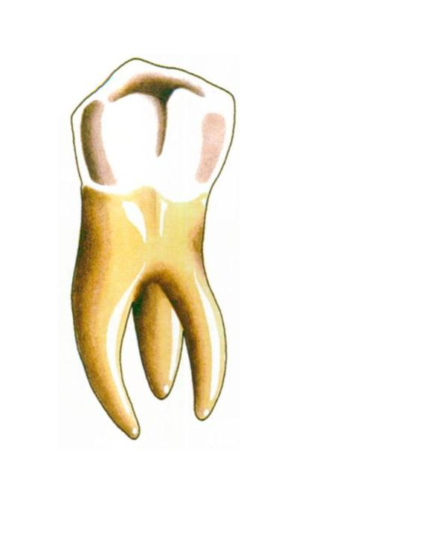
(κάτω γνάθου) (άνω γνάθου)

Αλέθουν

Σχίζουν

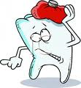
Δημ. Σχ. Σκοτούσσης Σερρών
Σχολικό έτος 2015 - 2016
Μασάνε

